

**BÁO CÁO ĐỀ TÀI HỆ THỐNG CÔNG NGHỆ WEB**

ĐỀ TÀI: Website giới thiệu, bán phụ kiện điện thoại

NGÀY ĐĂNG KÝ: 03/01/2025

NGÀY NỘP: 27/4/2025

GIÁO VIÊN HƯỚNG DẪN: ***Nguyễn Thị Hồng Lương***

NHÓM THỰC HIỆN: NHÓM 19

**DANH SÁCH NHÓM 19**

|  |  |  |  |
| --- | --- | --- | --- |
| STT | Họ và tên | MSSV | Ghi chú |
| 1 | Lê Thanh Tùng | 23656771 |  |
| 2 | Nguyễn Đức Thuận | 23650471 |  |

Link bài tập nhóm

<https://lttboy25.github.io/tnt-accessories/>

**NHẬN XÉT**

|  |
| --- |
|  |
|  |
|  |
|  |
|  |
|  |
|  |
|  |
|  |
|  |
|  |
|  |
|  |
|  |
|  |
|  |
|  |
|  |
|  |
|  |
|  |
|  |
|  |
|  |
|  |
|  |
|  |
|  |
|  |
|  |
|  |
|  |
|  |
|  |
|  |
|  |
|  |

Mục lục

CHƯƠNG I: GIỚI THIỆU ĐỀ TÀI 5

1. Mục đích: 5

*a.* *Giới thiệu tổng quan:* 5

*b.* *Nhu cầu thực thế:* 5

*c.* *Mục đích chung của Website đối với từng đối tượng* 5

2. Cơ sở lý thuyết và các thông tin kỹ thuật: 6

CHƯƠNG II: PHÂN TÍCH ỨNG DỤNG 8

1. Layout: 8

2. Sitemap 18

**CHƯƠNG III:**   **XÂY DỰNG ỨNG DỤNG** 19

1. Trang chủ 19

2. Trang đăng nhập 20

3. Trang đăng ký 20

4. Trang giới thiệu 21

5. Trang sản phẩm 22

a. Mới 22

b. Apple 23

c. Samsung 23

6. Trang liên hệ 24

7. Trang giỏ hàng 25

8. Trang chi tiết sản phẩm 26

9. Trang thông tin đơn hàng 28

10. Trang thanh toán 28

CHƯƠNG IV. KẾT LUẬN – HƯỚNG PHÁT TRIỂN 29

1. Kết quả đạt được 29

2. Hạn chế 29

3. Hướng phát triển 30

CHƯƠNG V: TÀI LIỆU THAM KHẢO 30

1. Giáo trình - Sách 30

2. Website 30

# CHƯƠNG I: GIỚI THIỆU ĐỀ TÀI

## Mục đích:

1. *Giới thiệu tổng quan:*

* Trong bối cảnh nhu cầu sử dụng điện thoại thông minh ngày càng phổ biến, phụ kiện điện thoại - đặc biệt là ốp lưng - đã trở thành sản phẩm thiết yếu, không chỉ giúp bảo vệ thiết bị mà còn thể hiện cá tính, phong cách của người dùng.
* Website bán phụ kiện điện thoại được xây dựng với mục tiêu trở thành một nền tảng thương mại điện tử chuyên nghiệp, cung cấp đa dạng các sản phẩm phụ kiện điện thoại. Trong đó, ốp lưng điện thoại là sản phẩm chủ đạo, đóng vai trò cốt lõi trong việc định hình thương hiệu và gia tăng giá trị cho khách hàng.
* Website được thiết kế hiện đại, giao diện thân thiện, trải nghiệm người dùng mượt mà, đáp ứng đầy đủ các chức năng từ tra cứu thông tin sản phẩm, đặt hàng trực tuyến đến quản lý đơn hàng và hậu mãi.

1. *Nhu cầu thực thế:*

Việc phát triển website bán phụ kiện điện thoại, đặc biệt chuyên sâu vào dòng sản phẩm ốp lưng, xuất phát từ những nhu cầu thực tiễn sau:

* ***Gia tăng nhu cầu bảo vệ và làm đẹp điện thoại****:* Người dùng ngày càng chú trọng đến việc bảo vệ điện thoại khỏi trầy xước, va đập, đồng thời muốn thể hiện cá tính qua các mẫu ốp lưng thời trang.
* ***Xu hướng thay đổi phụ kiện theo phong cách cá nhân***: Khách hàng có nhu cầu thay đổi ốp lưng thường xuyên theo mùa, theo sự kiện hoặc theo xu hướng thịnh hành.
* ***Sự phát triển mạnh mẽ của thương mại điện tử****:* Thói quen mua sắm online ngày càng phổ biến, đặc biệt với các mặt hàng nhỏ gọn, dễ vận chuyển như phụ kiện điện thoại.
* ***Cạnh tranh thương hiệu****:* Việc tập trung vào một dòng sản phẩm chủ lực như ốp lưng giúp doanh nghiệp tạo dựng hình ảnh chuyên sâu, khác biệt so với các đối thủ bán phụ kiện điện thoại tổng hợp

1. *Mục đích chung của Website đối với từng đối tượng*

* ***Đối với Khách hàng***
* ***Tiếp cận nhanh chóng đến sản phẩm chất lượng****:* Cung cấp thông tin chi tiết, hình ảnh thực tế của hàng trăm mẫu ốp lưng, giúp khách hàng dễ dàng lựa chọn.
* ***Trải nghiệm mua sắm tiện lợi***: Tích hợp các chức năng giỏ hàng, thanh toán trực tuyến, theo dõi đơn hàng.
* ***Cập nhật xu hướng mới****:* Nắm bắt nhanh chóng các mẫu ốp lưng mới nhất theo từng dòng máy và từng xu hướng thiết kế.
* ***Ưu đãi hấp dẫn và chăm sóc khách hàng****:* Triển khai các chương trình khuyến mãi, voucher, chính sách hậu mãi hấp dẫn*.*
* ***Đối với Quản trị viên***
* ***Quản lý hệ thống sản phẩm hiệu quả****: Thêm, sửa, xóa sản phẩm, quản lý tồn kho, phân loại sản phẩm theo hãng, dòng máy, chất liệu.*
* ***Quản lý đơn hàng và khách hàng****: Theo dõi trạng thái đơn hàng, hỗ trợ xử lý đơn nhanh chóng, chăm sóc và lưu trữ thông tin khách hàng.*
* ***Thống kê và phân tích dữ liệu kinh doanh****: Báo cáo doanh thu, sản phẩm bán chạy, hành vi mua sắm của người dùng nhằm phục vụ các chiến dịch marketing.*
* ***Tối ưu quản lý khuyến mãi và marketing****: Tạo các chiến dịch ưu đãi, flash sale, chương trình tri ân khách hàng trực tiếp trên nền tảng*

## Cơ sở lý thuyết và các thông tin kỹ thuật:

Trong quá trình thiết kế và phát triển website, nhóm đã áp dụng những kiến thức lý thuyết đã học trong học phần, kết hợp với việc tìm hiểu thêm các tài liệu tham khảo từ nhiều nguồn bên ngoài. Các công nghệ chủ chốt mà nhóm đã sử dụng bao gồm:

* **HTML (HyperText Markup Language)**:  
  HTML là ngôn ngữ đánh dấu dùng để xây dựng cấu trúc cơ bản của các trang web. Nó cho phép xác định các thành phần như tiêu đề, menu, phần nội dung và chân trang. HTML là nền tảng quan trọng, giúp tổ chức các thành phần cơ bản của website.
* **CSS (Cascading Style Sheets)**:  
  CSS là công cụ không thể thiếu trong việc tạo nên giao diện đẹp mắt cho website. Với CSS, người phát triển có thể điều chỉnh màu sắc, bố cục, kích thước và kiểu dáng của các thành phần HTML, qua đó giúp nâng cao tính thẩm mỹ và mang lại trải nghiệm người dùng tốt hơn.
* **Bootstrap**:  
  Bootstrap là thư viện CSS nổi bật, hỗ trợ thiết kế giao diện web nhanh chóng và dễ dàng tối ưu cho mọi loại thiết bị nhờ tính năng responsive. Các thành phần sẵn có như nút bấm, thanh điều hướng, form giúp giảm thiểu thời gian lập trình và mang đến giao diện hiện đại, chuyên nghiệp.
* **jQuery**:  
  jQuery là thư viện JavaScript nhẹ, đơn giản nhưng mạnh mẽ, cho phép thao tác với HTML DOM dễ dàng hơn, đồng thời hỗ trợ xử lý sự kiện và tạo các hiệu ứng động mượt mà. Trong dự án này, nhóm chủ yếu sử dụng jQuery để tạo các hiệu ứng nhẹ và tăng cường khả năng tương tác của website mà không cần viết mã JavaScript phức tạp.

**Lý do lựa chọn các công nghệ:**

* **HTML** và **CSS** là nền tảng không thể thiếu khi phát triển bất kỳ trang web nào, đảm bảo tính cấu trúc và thẩm mỹ cho website.
* **Bootstrap** được chọn vì:
* Tính năng responsive giúp website hiển thị tối ưu trên mọi thiết bị.
* Bộ công cụ giao diện phong phú, dễ dàng tùy chỉnh.
* **jQuery** giúp việc tạo hiệu ứng động trở nên đơn giản và nhanh chóng mà không cần phải sử dụng JavaScript thuần túy phức tạp.

**Các tài liệu tham khảo:**

* <https://getbootstrap.com>
* <https://www.w3schools.com>
* <https://jquery.com>
* Tài liệu giảng dạy môn Công nghệ Web tại Trường Đại học Công nghiệp TP.HCM

# CHƯƠNG II: PHÂN TÍCH ỨNG DỤNG

## Layout:

1. 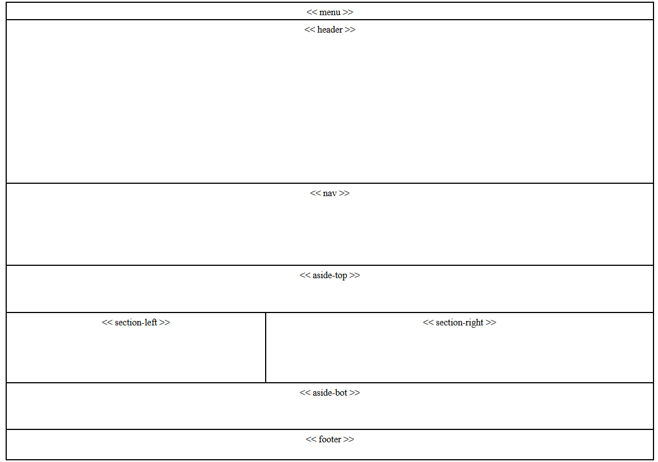Trang chủ

**Header:** Tên website.

**Menu:** Logo, Thanh tìm kiếm, Trang Chủ, Tài khoản, Giỏ hàng, Liên hệ

**Nav**: Hình ảnh các sản phẩm

**Aside-top**: Các thông tin về các dòng sản phẩm

**Section**: Hình ảnh sản phẩm

**Aside-bot**: Sologant của thương hiệu

**Footer:**  
Thông tin liên hệ, mạng xã hội, thông tin về N couple, cam kết…

**Mục đích:**  
Trang web được thiết kế nhằm cung cấp cái nhìn tổng quan về sản phẩm, đồng thời giúp người dùng dễ dàng đánh giá hình ảnh và chất lượng sản phẩm trước khi đưa ra quyết định mua hàng

1. 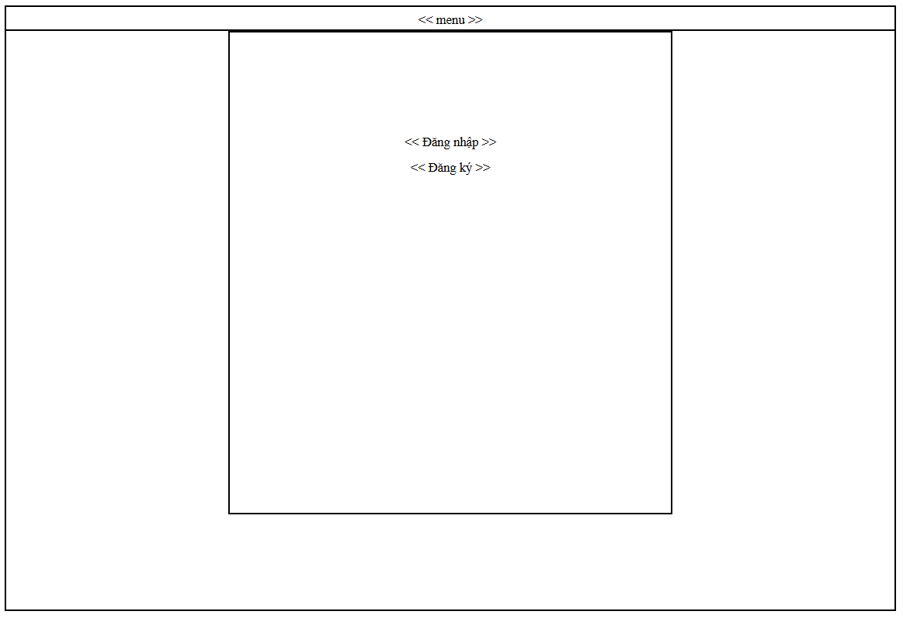Trang đăng nhập

**Đăng nhập :** Tên tài khoản (Username), Mật khẩu (Password), button Đăng nhập và link “Đăng nhập”(liên kết sang trang đăng ký nếu chưa có tài khoản)

**Mục đích:**  
Cho phép người dùng đăng nhập vào tài khoản của mình, từ đó truy cập các tính năng riêng biệt và cá nhân hóa trải nghiệm nội dung.

1. 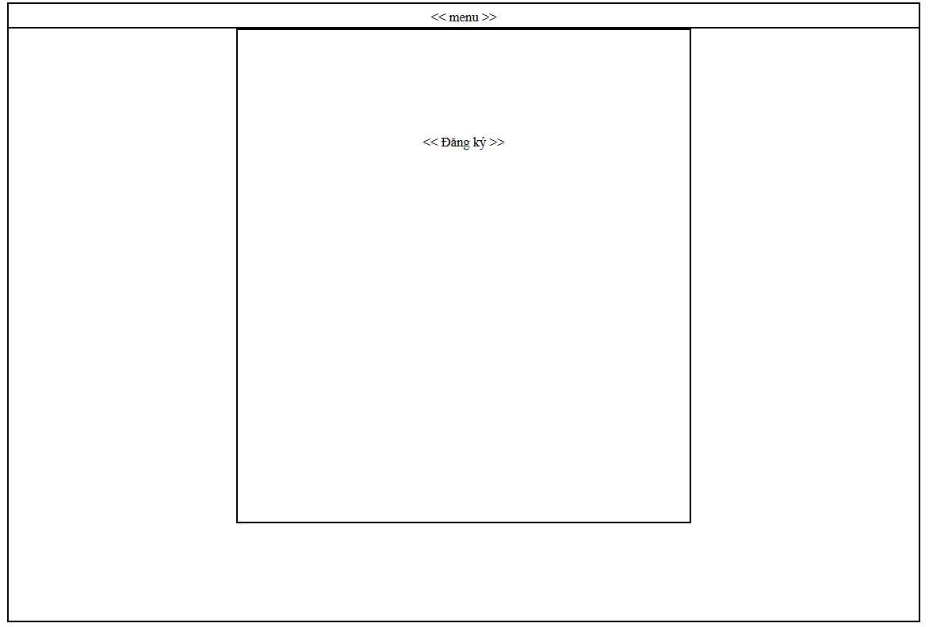Trang đăng ký

**Menu**: chứa button đăng nhập

**Form**: form đăng ký tài khoản thành viên, gồm các trường nhập: họ tên, email, ngày sinh tên tài khoản, mật khẩu, nhập lại mật khẩu, nút đăng ký, giới tính, số điện thoại, địa chỉ.

**Mục đích:** Cung cấp một giao diện đăng ký tài khoản dễ sử dụng và trực quan cho người dùng. Thu thập thông tin cá nhân cần thiết để xây dựng hồ sơ thành viên. Tạo ra một trải nghiệm người dùng thân thiện, với việc phân chia các phần rõ ràng, nút bấm dễ nhận diện và biểu mẫu dễ điền.

1. 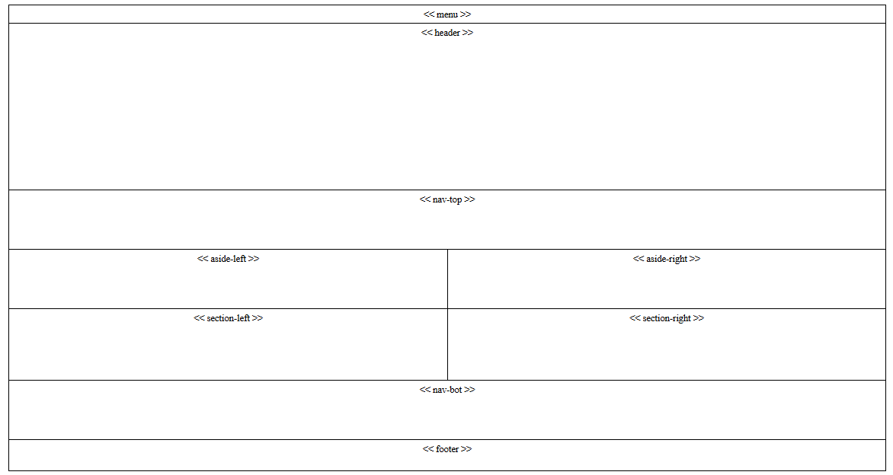Trang giới thiệu

**Header:** Tên website.

**Menu:** Logo, Thanh tìm kiếm, Trang Chủ, Tài khoản, Giỏ hàng, Liên hệ

**Nav-top**: Nội dung sứ mệnh thương hiệu

**Aside-left**: Hình ảnh sản phẩm

**Aside-right**: Nội dung ưu điểm dịch vụ

**Section-left**: Hình ảnh sản phẩm

**Section-right**: Nội dung người sáng lập

**Nav-bot**: Chứa button mua ngay

**Footer:** Thông tin liên hệ, mạng xã hội, thông tin về thương hiệu, cam kết…

**Mục đích:**  
Mục đích phân bố các thành phần trên trang web là tạo ra một giao diện dễ sử dụng, trực quan, giúp người dùng dễ dàng điều hướng và tiếp cận thông tin, đồng thời nâng cao trải nghiệm người dùng thông qua sự sắp xếp hợp lý và thu hút.

1. 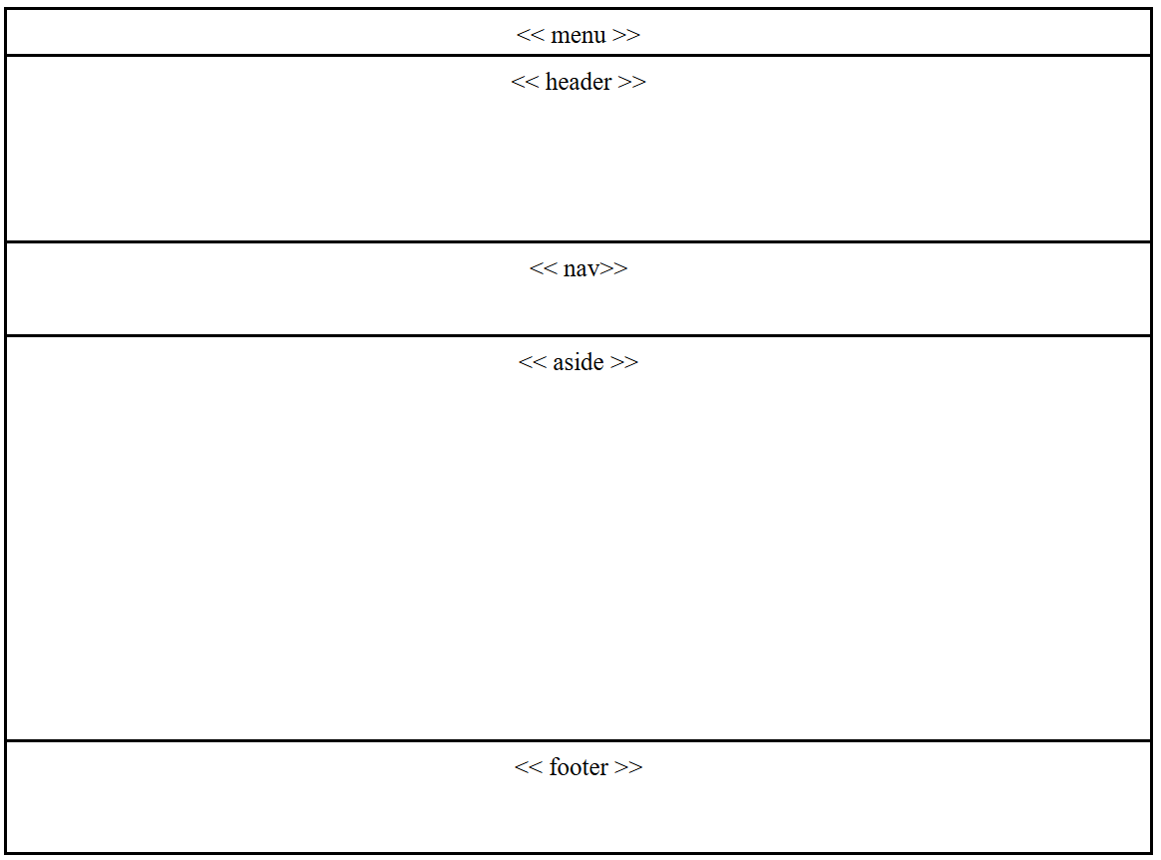Trang sản phẩm

**Menu:** Logo, Thanh tìm kiếm, Trang Chủ, Tài khoản, Giỏ hàng, Liên hệ

**Header:** Chứa hình ảnh tổng quát về loại sản phẩm

**Nav**: Tên loại sản phẩm

**Aside** : các sản phẩm thuộc loại sản phẩm

**Footer:** Thông tin liên hệ, mạng xã hội, thông tin về thương hiệu, cam kết…

**Mục đích:**

* Giúp người dùng dễ dàng tìm kiếm và chọn sản phẩm phù hợp với dòng điện thoại của mình.
* Hiển thị hình ảnh tổng quan để khách hàng nhanh chóng nắm bắt thông tin sản phẩm.
* Thu hút khách hàng qua hình ảnh nổi bật, tăng sự chú ý và hứng thú mua sắm. Hỗ trợ khách hàng so sánh, lựa chọn sản phẩm phù hợp với kinh phí.
* Điều hướng nhanh chóng qua các loại sản phẩm, nâng cao trải nghiệm người dùng.
* Tạo sự tin tưởng nhờ thông tin liên hệ, cam kết thương hiệu rõ ràng ở phần Footer.

1. 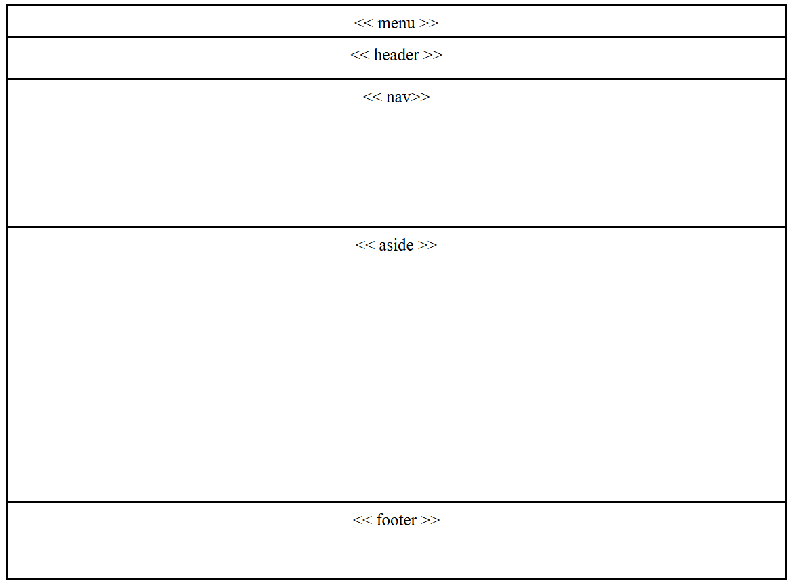Trang liên hệ

**Menu:** Logo, Thanh tìm kiếm, Trang Chủ, Tài khoản, Giỏ hàng, Liên hệ

**Header:** Tiêu đề Contact

**Nav**: Địa chỉ cụ thể nhà sáng lập trang web

**Aside** : Chứa các button cho khách hàng điền: tên, email và nội dung liên hệ

**Footer:** Thông tin liên hệ, mạng xã hội, thông tin về thương hiệu, cam kết…

**Mục đích:**

* Giúp khách hàng nhanh chóng định vị và truy cập các mục cần thiết thông qua Menu rõ ràng.
* Làm nổi bật mục tiêu của trang với tiêu đề Contact ở Header, giúp khách hàng biết ngay nội dung chính.
* Cung cấp địa chỉ nhà sáng lập ở Nav để tăng độ tin cậy và minh bạch.
* Hỗ trợ khách hàng dễ dàng liên hệ bằng cách điền thông tin nhanh qua các button ở Aside.
* Tăng sự chuyên nghiệp và uy tín bằng thông tin liên hệ, mạng xã hội, và cam kết thương hiệu tại Footer.

1. 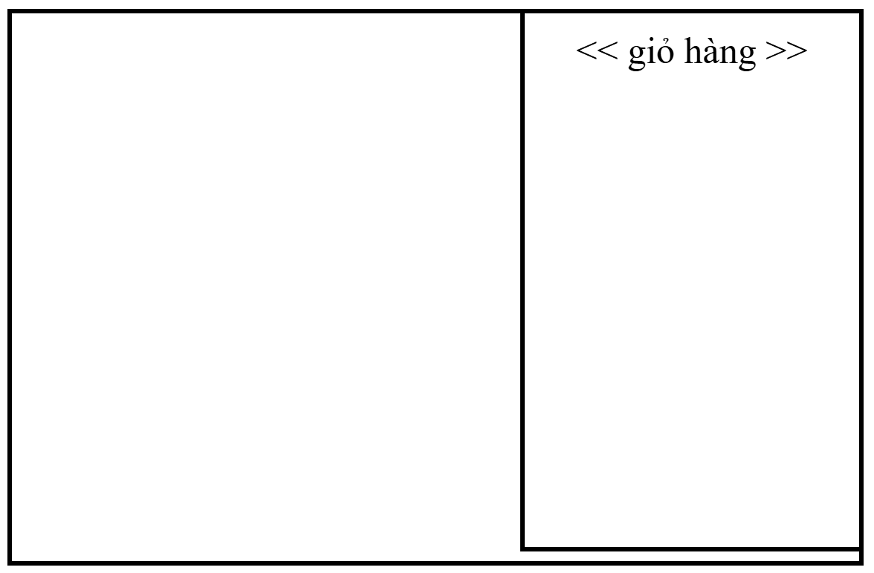Trang giỏ hàng:

Khi người dùng nhấp vào biểu tượng giỏ hàng trên thanh menu, giao diện giỏ hàng sẽ hiển thị ở góc phải màn hình.

**Mục đích**:

Tạo điều kiện cho khách hàng dễ dàng theo dõi chi tiết sản phẩm và giá cả trong giỏ hàng, đồng thời vẫn có thể tiếp tục xem các sản phẩm khác trên trang web mà không bị gián đoạn.

1. Trang chi tiết sản phẩm:

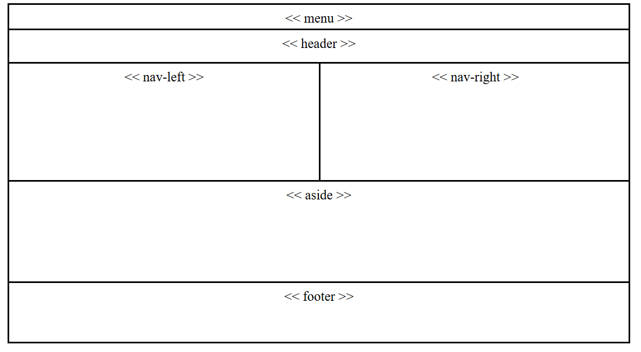

**Menu:** Logo, Thanh tìm kiếm, Trang Chủ, Tài khoản, Giỏ hàng, Liên hệ

**Header:** Tên loại sản phẩm

**Nav-left:** Chưa các hình ảnh liên quan đến sản phẩm được chọn.

**Nav-right**: Thông tin sơ lược về sản phẩm và chi tiết đơn hàng gồm: màu sắc, số lượng, tên sản phẩm.

**Aside:** Thông tin chi tiết của sản phẩm và quy tắc đổi trả.

**Footer:** Chứa các sản phẩm gợi ý

**Mục đích:**

* Giúp khách hàng dễ dàng tìm kiếm và điều hướng nhanh chóng thông qua Menu rõ ràng, tiện lợi.
* Trình bày hình ảnh sản phẩm ở Nav-left nhằm thu hút ánh nhìn và tạo hình dung thực tế về sản phẩm.
* Cung cấp thông tin tổng quan về sản phẩm và chi tiết đơn hàng ở Nav-right để khách hàng dễ dàng lựa chọn màu sắc, số lượng phù hợp.
* Trình bày thông tin chi tiết và chính sách đổi trả tại Aside để khách hàng yên tâm khi mua hàng.

1. 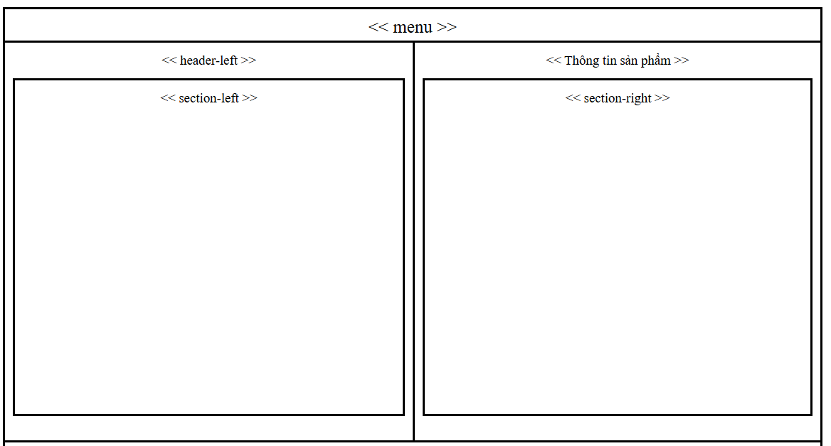Trang thông tin giỏ hàng:

**Menu:** Logo, Thanh tìm kiếm, Trang Chủ, Tài khoản, Giỏ hàng, Liên hệ

**Header-left:** Chứa thông tin đơn hàng

**Header-right:** Chứa thông tin sản phẩm

**Section-left:** Chứa các field để khách hàng có thể nhập thông tin cá nhân để xác nhận đơn hàng bao gồm: Quốc gia, họ, tên, email, số điện thoại, địa chỉ, thông tin khác, số nhà. Khi điền thành công các filed khách hàng bấm nút “Tiếp tục” để sang trang tiếp theo.

**Section-right**: Chứa thông tin chi tiết sản phẩm đang đặt hàng bao gồm: hình ảnh sản phẩm, màu sắc, số lượng, mã giảm giá, phí vận chuyển, tổng tiền.

**Mục đích:**

* Giúp khách hàng dễ dàng theo dõi thông tin đơn hàng và sản phẩm nhờ bố trí rõ ràng giữa Header-left và Header-right.
* Hướng dẫn khách hàng nhập đầy đủ thông tin cá nhân một cách trực quan và logic tại Section-left để xác nhận đơn hàng nhanh chóng, chính xác.
* Cung cấp đầy đủ thông tin chi tiết về sản phẩm đặt mua tại Section-right, bao gồm giá, màu sắc, số lượng, mã giảm giá và phí vận chuyển, giúp khách hàng kiểm tra và xác nhận đơn hàng trước khi thanh toán.
* Tối ưu hóa trải nghiệm mua hàng, rút ngắn thời gian hoàn tất đơn hàng và tăng tính minh bạch, tin cậy trong quy trình mua sắm.

1. Trang thanh toán:



**Menu:** Logo, Thanh tìm kiếm, Trang Chủ, Tài khoản, Giỏ hàng, Liên hệ

**Header-left:** Chứa phương thức thanh toán.

**Header-right:** Chứa thông tin sản phẩm

**Section-left:** Chứa các hình thức thanh toán, gồm 3 hình thức thanh toán: thanh toán khi nhận hàng, thanh toán qua VNPay, thanh toán VTCPay. Sau khi khách hàng chọn được phương thức thanh toán phù hợp thì bấm nút “Thanh toán” . Nếu khi hàng chưa muốn thanh toán thì sẽ bấm nút “Quay lại”

**Section-right**: Chứa thông tin chi tiết sản phẩm đang đặt hàng bao gồm: hình ảnh sản phẩm, màu sắc, số lượng, mã giảm giá, phí vận chuyển, tổng tiền.

**Mục đích:**

* Giúp khách hàng dễ dàng lựa chọn phương thức thanh toán phù hợp thông qua Header-left và Section-left được bố trí trực quan.
* Cung cấp đầy đủ thông tin sản phẩm đang đặt hàng tại Header-right và Section-right để khách hàng kiểm tra kỹ trước khi thanh toán.
* Tối ưu hóa quy trình thanh toán, giúp khách hàng chủ động chọn “Thanh toán” hoặc “Quay lại” theo nhu cầu, từ đó nâng cao trải nghiệm mua sắm.
* Tăng tính minh bạch và tin cậy trong quá trình đặt hàng bằng cách hiển thị rõ ràng tổng chi phí, ưu đãi, và phí vận chuyển.

1. Sitemap

# **CHƯƠNG III: XÂY DỰNG ỨNG DỤNG**

1. Trang chủ

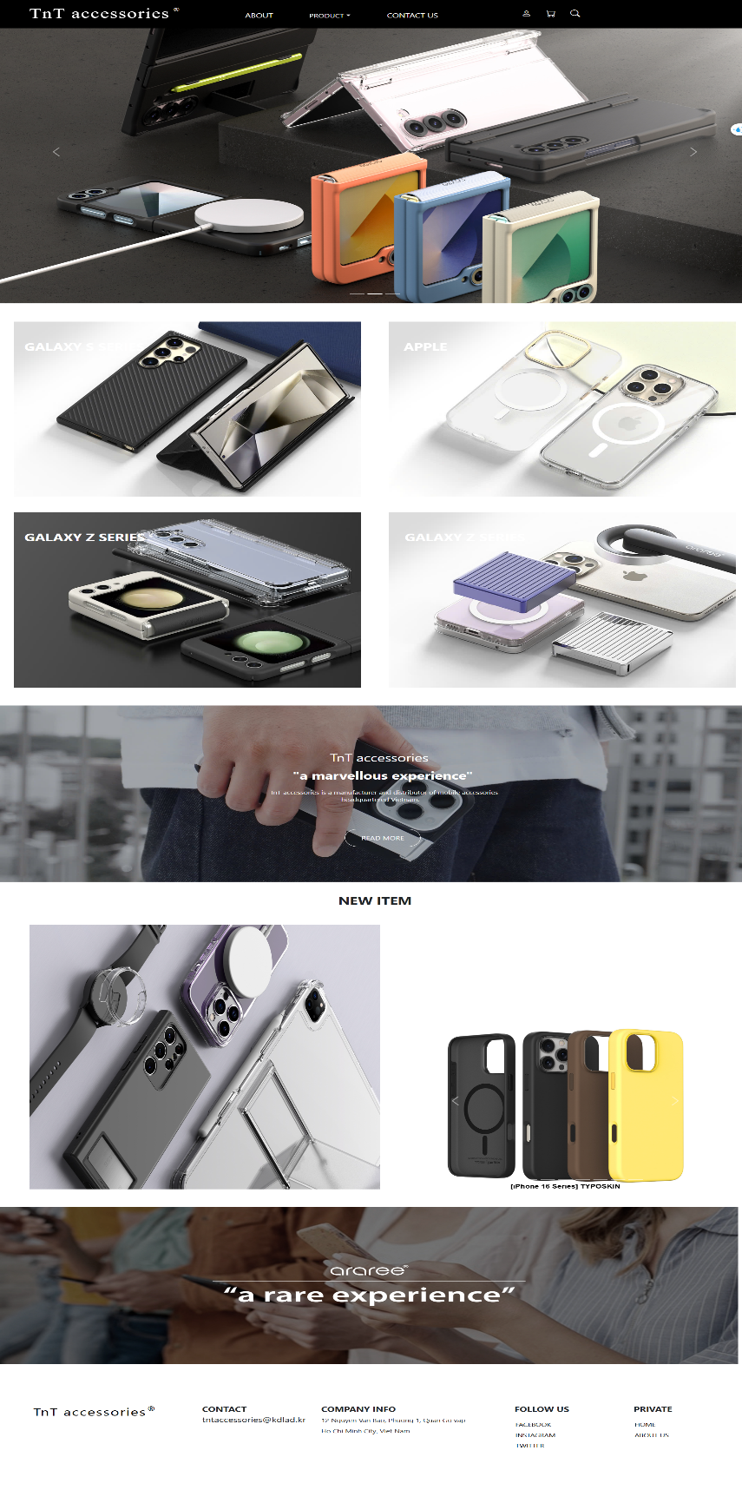

1. Trang đăng nhập

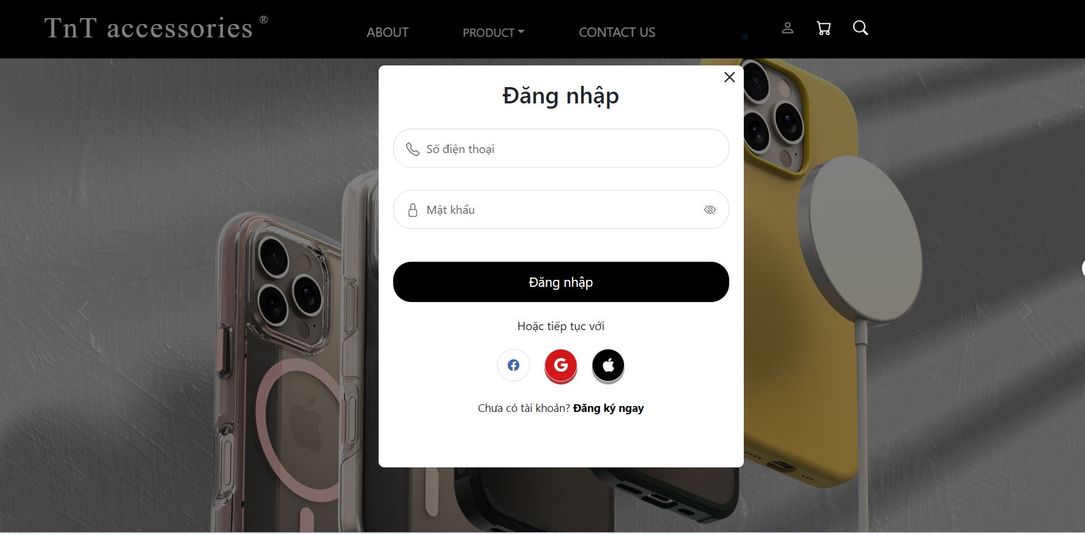

1. Trang đăng ký

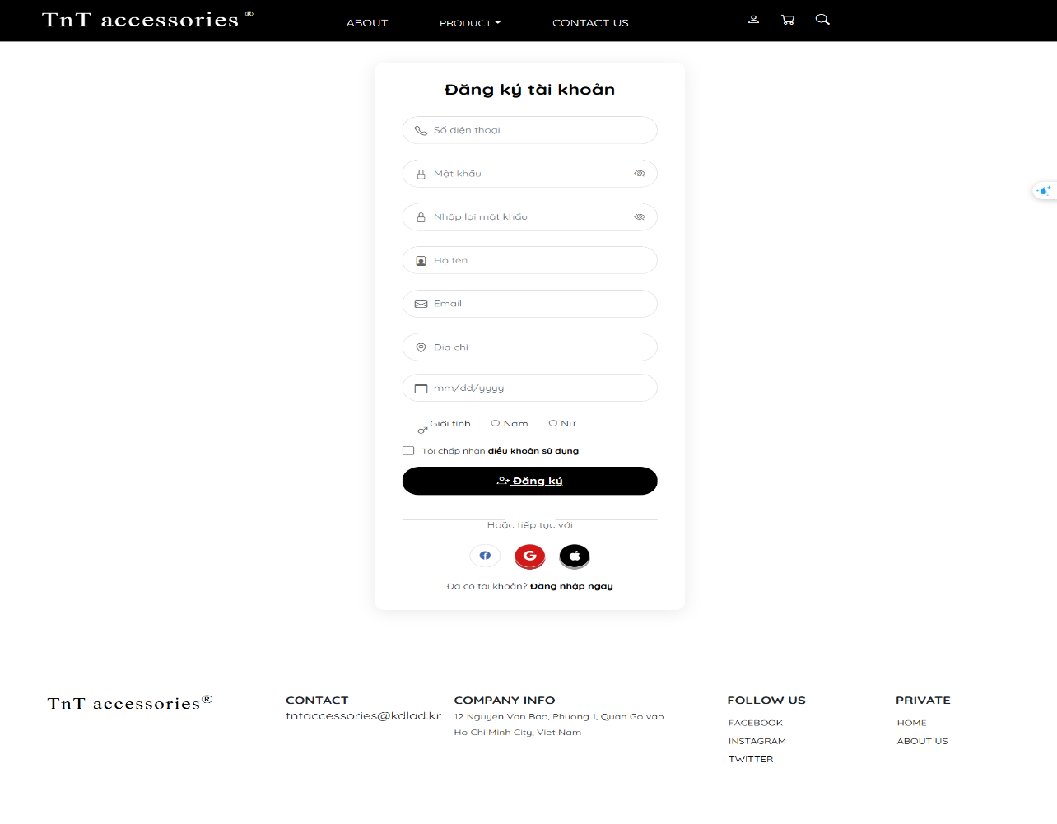

1. Trang giới thiệu

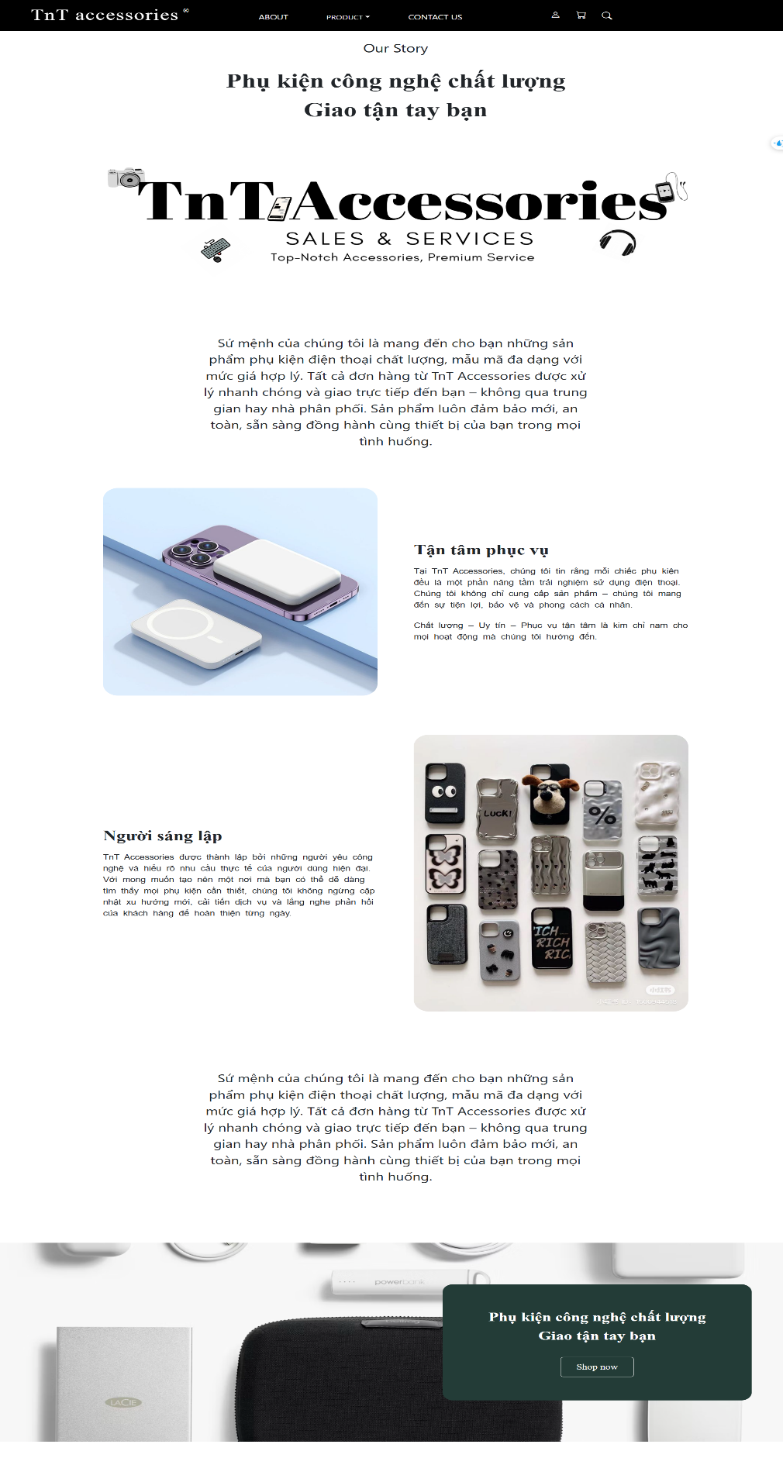

1. Trang sản phẩm
2. Mới

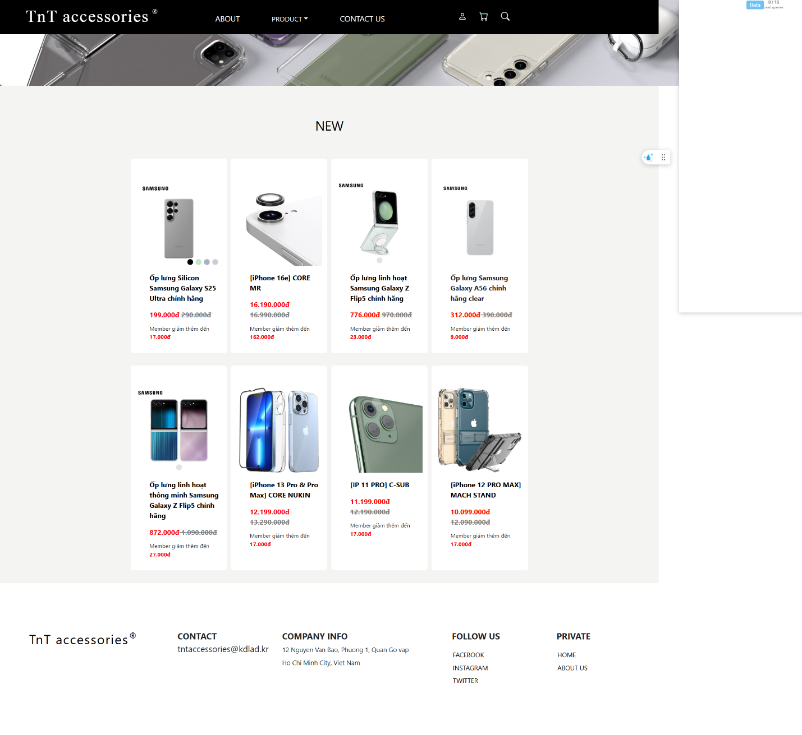

1. 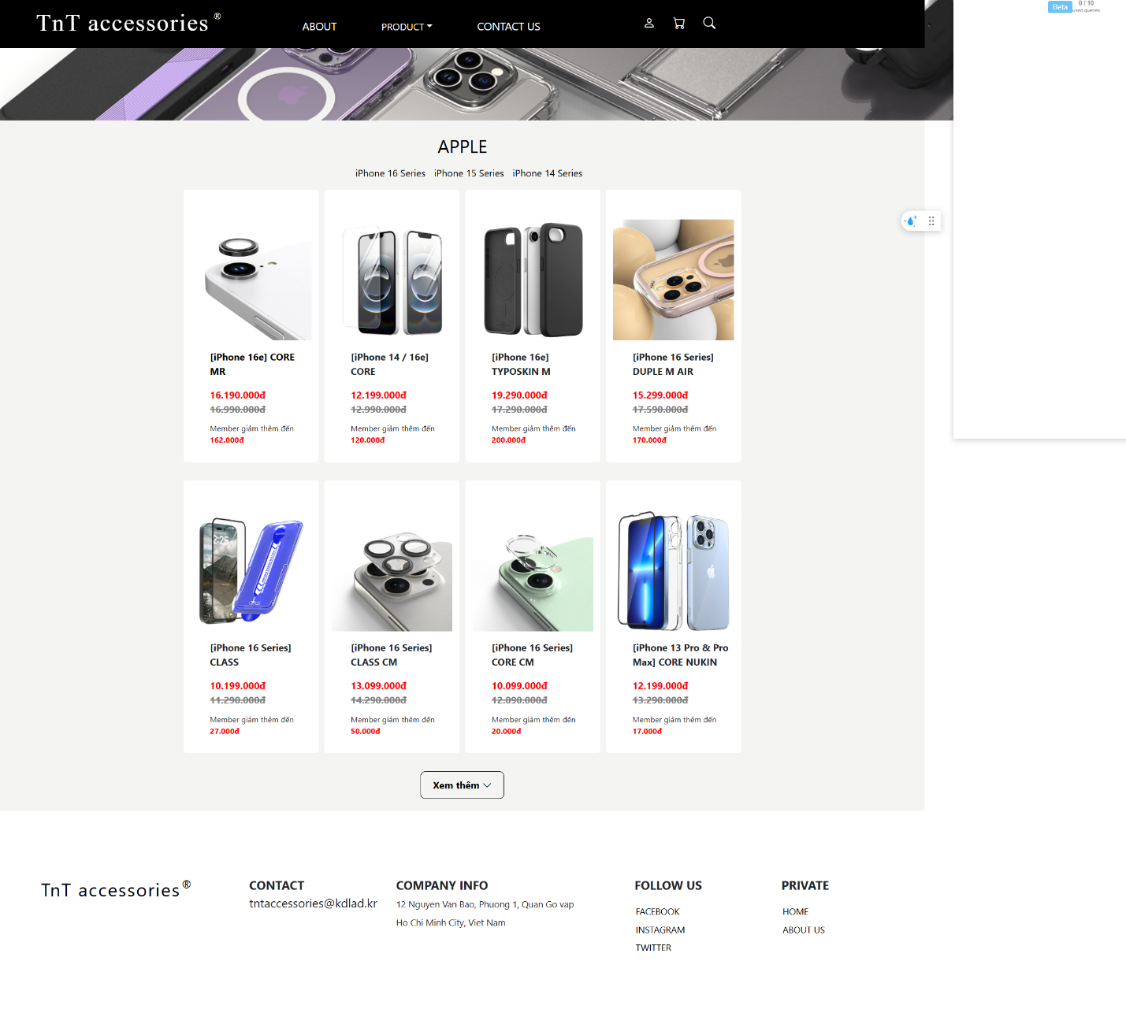Apple
2. Samsung

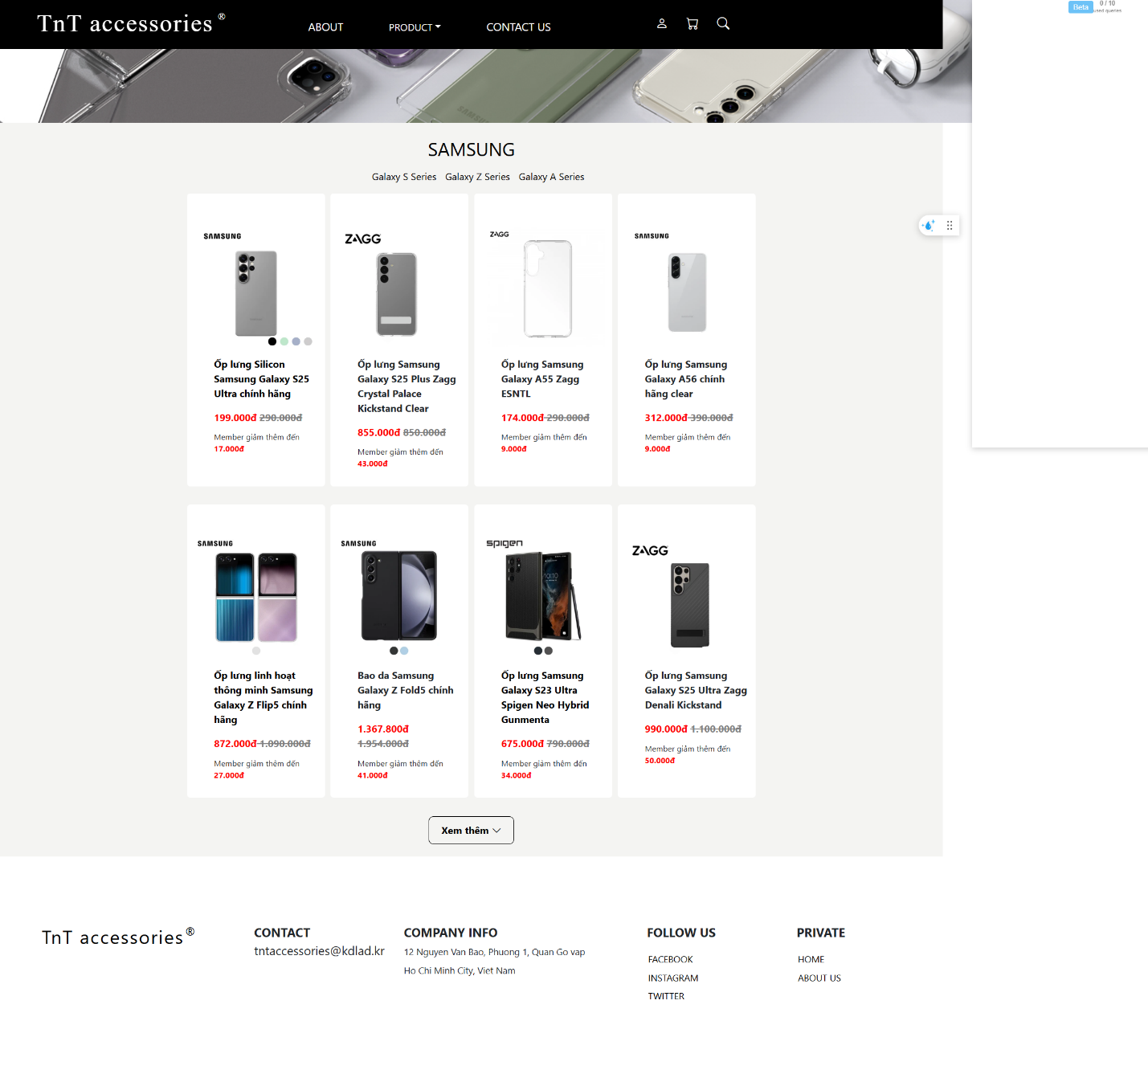

1. Trang liên hệ

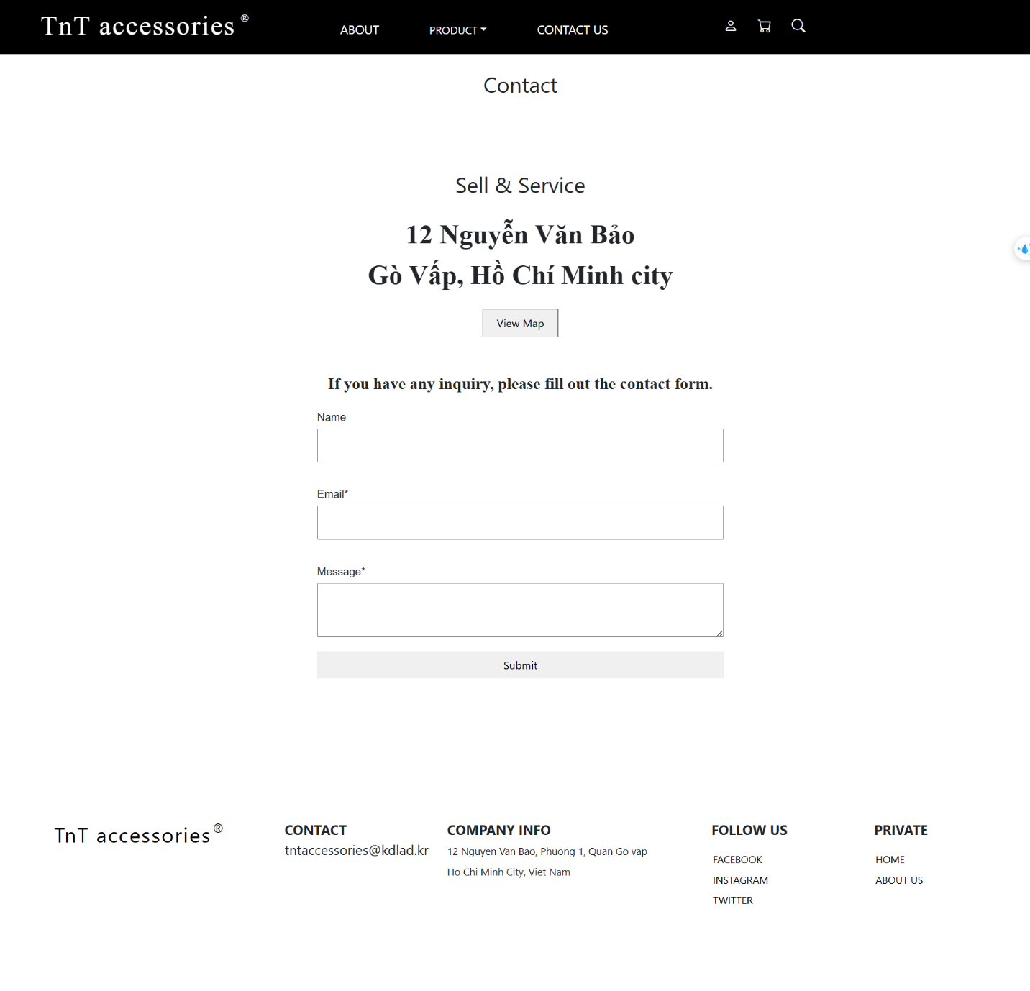

1. Trang giỏ hàng

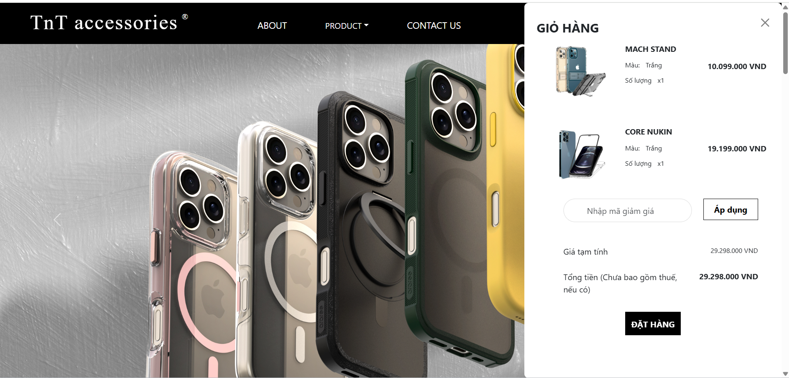

1. Trang chi tiết sản phẩm

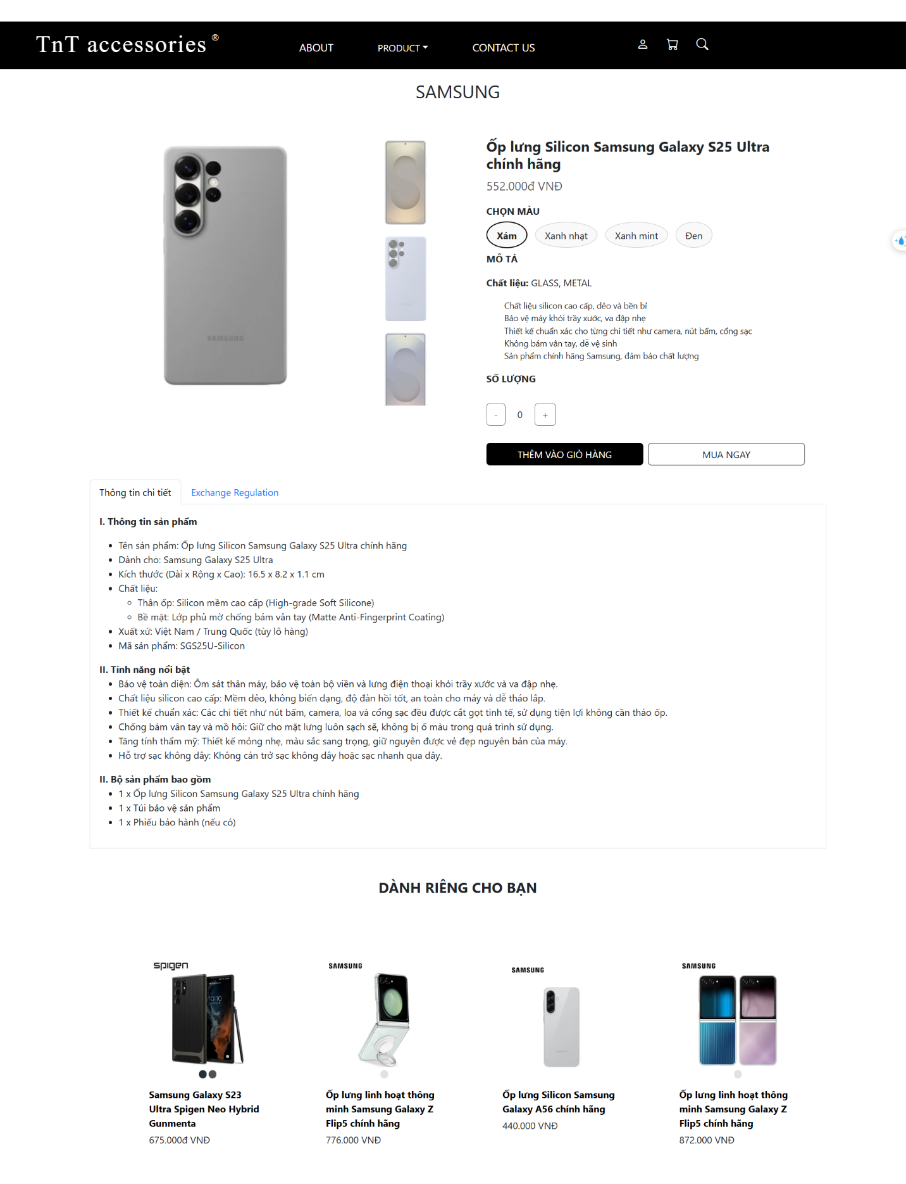

1. Trang thông tin đơn hàng

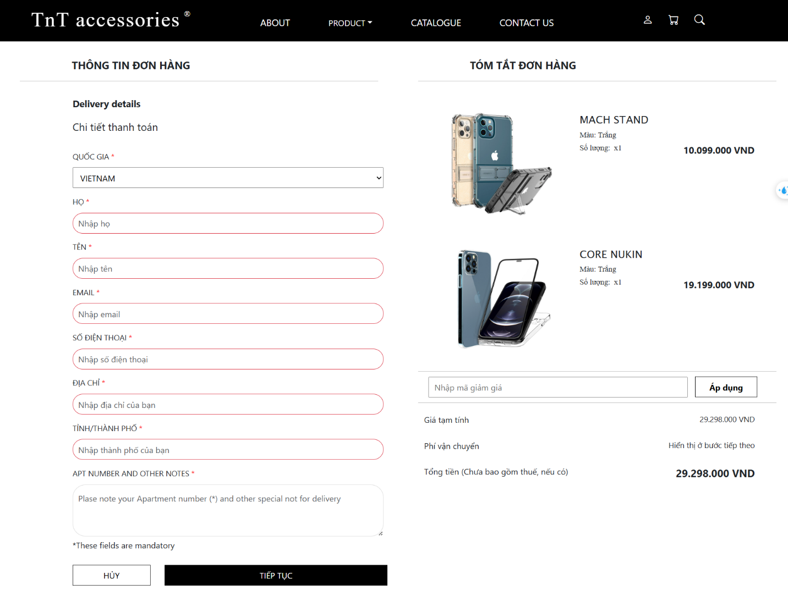

1. Trang thanh toán

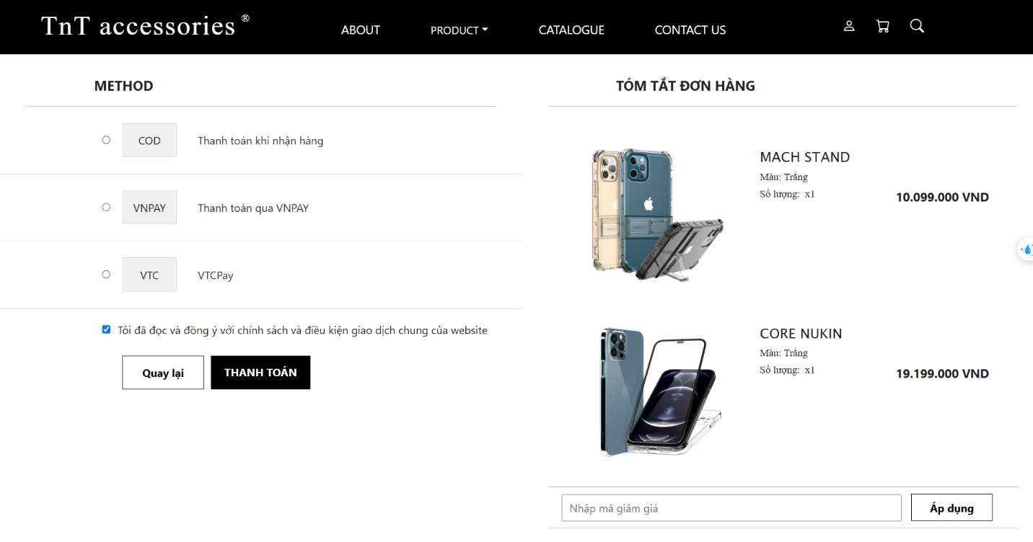

# CHƯƠNG IV. KẾT LUẬN – HƯỚNG PHÁT TRIỂN

1. Kết quả đạt được

Qua quá trình thực hiện dự án, nhóm đã hoàn thiện website bán phụ kiện điện thoại với giao diện trực quan, dễ sử dụng và khả năng hiển thị tốt trên cả máy tính lẫn thiết bị di động. Các chức năng cơ bản như tìm kiếm sản phẩm, xem chi tiết, thêm vào giỏ hàng, đăng nhập/đăng ký tài khoản và tiến hành đặt hàng đã được tích hợp đầy đủ.  
Website bước đầu đã hình thành một nền tảng thương mại điện tử chuyên nghiệp, đáp ứng được các yêu cầu cơ bản đặt ra và tạo tiền đề để tiếp tục phát triển trong những giai đoạn tiếp theo.

1. Hạn chế

Mặc dù đạt được một số thành công nhất định, website hiện tại vẫn chỉ dừng lại ở mức tĩnh, chưa có sự kết nối với cơ sở dữ liệu nên chưa thể lưu trữ, cập nhật hay quản lý sản phẩm, đơn hàng, tài khoản khách hàng một cách hiệu quả.  
Chức năng phân quyền giữa người dùng thông thường và quản trị viên vẫn chưa được triển khai, gây hạn chế trong việc quản lý hệ thống. Ngoài ra, các tính năng nâng cao như lưu danh sách yêu thích, đánh giá sản phẩm hay quản lý đơn hàng chi tiết cũng chưa được tích hợp.  
Hạn chế này cho thấy cần sớm phát triển một hệ thống cơ sở dữ liệu hoàn chỉnh nhằm phục vụ cho việc mở rộng và vận hành website chuyên nghiệp hơn trong tương lai.

1. Hướng phát triển

Trong những giai đoạn sắp tới, nhóm sẽ tập trung nâng cấp website từ dạng tĩnh thành dạng động bằng cách tích hợp cơ sở dữ liệu, cho phép quản lý sản phẩm, đơn hàng và người dùng một cách linh hoạt.  
Ngoài ra, việc xây dựng hệ thống phân quyền quản lý, thêm các tính năng hỗ trợ tìm kiếm nâng cao, đánh giá sản phẩm, lưu giỏ hàng, cũng như tăng cường bảo mật tài khoản và giao dịch sẽ được ưu tiên triển khai.  
Song song đó, nhóm cũng dự kiến phát triển nội dung blog chia sẻ kinh nghiệm sử dụng phụ kiện điện thoại và thiết lập hệ thống thông báo đơn hàng, chăm sóc khách hàng tự động để nâng cao trải nghiệm người dùng và thúc đẩy tăng trưởng website lâu dài.

# CHƯƠNG V: TÀI LIỆU THAM KHẢO

## Giáo trình - Sách

*Thiết kế Web với HTML, CSS, JavaScript – Lê Minh Hoàng – 2020 – NXB Thông tin và Truyền thông*

## Website

|  |  |
| --- | --- |
| *Tên website tham khảo* | *Nguồn* |
| *W3school* | [*https://www.w3school.com*](https://www.w3school.com) |
| *jQuery validation* | [*https://jqueryvalidation.org/documentation*](https://jqueryvalidation.org/documentation) |
| *jQuery easing* | [*http://gsgd.co.uk/sandbox/jquery/easing*](http://gsgd.co.uk/sandbox/jquery/easing) |
| *Boostrap 5* | *https://getbootstrap.com/docs/5.3/getting-started/introduction/* |